|  |  |  |
| --- | --- | --- |
|  | ***Atividade Individual***  2º Semestre 2025 | |
| Curso: **Tec Desenv. Sistemas** | Local: **SENAI NORTE** | |
| Disciplina: **Internet das Coisas - IoT** | Professor: **Sergio Luiz** | |
| Aluno (a)**: Ruan de Mello Vieira** | Turma: Desn 2024 2v1 | Período / Turno: |
| Instruções:  **( x ) Sem consulta ( ) Com consulta.** | Data:  **29 / 09 / 2025** | Valor: |

**LISTA DE ATIVIDADES 005**

**Orientações:** Envie as atividades numa pasta compactada com o seguinte padrão:

* **Lista01_Nome_Sobrenome (Exemplo: Lista01_SergioSilveira**

Dentro dessa pasta deve conter os códigos Linguagem C.

* **Salve os códigos dos exercícios da seguinte forma :**

Exe01_NomeSobrenome, Exe02_NomeSobrenome, Exe03_NomeSobrenome...

* Para cada questão abaixo cole o código desenvolvido.

**EXE 001 – Salário Anual (Utilize WHILE)**

Um funcionário de uma empresa recebe, anualmente, aumento salarial. Sabe-se que:

* + 1. Esse funcionário foi contratado em 2020, com salário inicial de R$ 1.000,00;
    2. Em 2021, ele recebeu aumento de 1,5% sobre seu salário inicial;
    3. A partir de 2022 (inclusive), os aumentos salariais sempre corresponderam ao dobro do percentual do ano anterior.

Faça um programa que determine o salário atual desse funcionário.

#include <stdlib.h>

#include <stdio.h>

#include <locale.h>

int main() {

    setlocale(LC_ALL, "Portuguese");

    float salario, taxa;

    int inicioano, finalano;

    salario = 1000;

    inicioano = 2020;

    taxa = 0.015;

    printf("Em que ano estamos: ");

    scanf("%d", &finalano);

    while (inicioano != finalano) {

        salario = salario + (salario * taxa);

        taxa = taxa * 2;

        inicioano++;

    }

    printf("O seu salário atual é de R$ %.2f\n", salario);

}

**EXE 002 – Notas de SEIS alunos (Utilize WHILE)**

Faça um programa que receba **duas notas de seis alunos**. Calcule e mostre:

* A média aritmética das duas notas de cada aluno;
* E a mensagem que está na tabela a seguir:

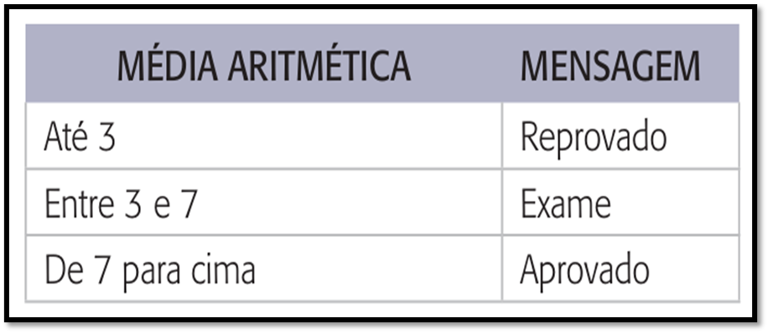

* o total de alunos aprovados;
* o total de alunos de exame;
* o total de alunos reprovados;
* a média do Aluno.
* a média da Classe.

#include <stdio.h>

#include <locale.h>

int main() {

    setlocale(LC_ALL, "Portuguese");

    float nota1, nota2, mediaAluno;

    int totalAlunos = 6;

    int aprovados = 0;

    int reprovados = 0;

    int exame = 0;

    for (int i = 1; i <= totalAlunos; i++) {

        printf("\nAluno %d\n", i);

        printf("Digite a primeira nota do aluno: ");

        scanf("%f", &nota1);

        printf("Digite a segunda nota do aluno: ");

        scanf("%f", &nota2);

        mediaAluno = (nota1 + nota2) / 2.0;

        printf("Média do aluno %d: %.2f\n", i, mediaAluno);

        if (mediaAluno < 3) {

            printf("Situação: reprovado\n");

            reprovados++;

        } else if (mediaAluno < 7) {

            printf("Situação: exame\n");

            exame++;

        } else {

            printf("Situação: aprovado\n");

            aprovados++;

        }

    }

    printf("Total de alunos aprovados: %d\n", aprovados);

    printf("Total de alunos em exame: %d\n", exame);

    printf("Total de alunos reprovados: %d\n", reprovados);

    return 0;

}